**TUGAS AKHIR PEMROGRAMAN BERORIENTASI OBJEK**

NAMA : ILHAM PUTRANTO

NIM : 5220411428

1. **CLASS DIAGRAM**

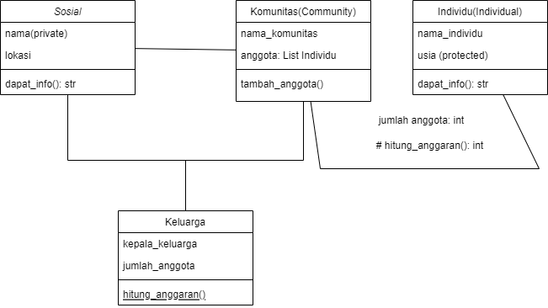

1. **CODE PROGRAM**

class Sosial:

def __init__(self, nama, lokasi):

self.__nama = nama

self.lokasi = lokasi

def dapat_info(self):

return f"{self.__nama} yang terletak di {self.lokasi}"

class Komunitas(Sosial):

def __init__(self, nama, lokasi, nama_komunitas):

super().__init__(nama, lokasi)

self.nama_komunitas = nama_komunitas

self.anggota = []

def tambah_anggota(self, individu):

self.anggota.append(individu)

class Individu(Sosial):

def __init__(self, nama, usia):

super().__init__(nama, "Belum Ditentukan") # Lokasi default

self._usia = usia

def dapat_info(self):

return f"{self._Sosial__nama}, usia {self._usia} tahun"

@property

def nama(self):

return self._Sosial__nama # Mengakses atribut private dengan name mangling

class Keluarga(Individu):

def __init__(self, kepala_keluarga, jumlah_anggota):

super().__init__(kepala_keluarga, 20)

self.kepala_keluarga = kepala_keluarga

self.jumlah_anggota = jumlah_anggota

def hitung_anggaran(self):

# Beberapa perhitungan berdasarkan jumlah anggota keluarga

return self.jumlah_anggota * 500000

# Penggunaan contoh

sosial_obj = Sosial("Klub Sosial", "Pusat Kota")

print(sosial_obj.dapat_info())

komunitas_obj = Komunitas("Komunitas Lokal", "Pinggiran", "Komunitas Ceria")

komunitas_obj.tambah_anggota(Individu("ilham", 25))

komunitas_obj.tambah_anggota(Individu("ibra", 30))

print(komunitas_obj.dapat_info())

print(f"Anggota komunitas: {[anggota.dapat_info() for anggota in komunitas_obj.anggota]}")

keluarga_obj = Keluarga("rama", 4)

print(keluarga_obj.dapat_info())

print(f"Anggaran untuk keluarga: Rp{keluarga_obj.hitung_anggaran()}")

1. **SCREENSHOT HASIL RUNNING PROGRAM**

